PRESSEINFORMATION
29. November 2023

Türdichtungen reduzieren
Wärmeschlupflöcher und Zugluft
Schnelle Montage und energieeffizienter Effekt mit vielfältigen Schellenberg-Dichtungen
Vom Eingang bis zum Badezimmer zieht in Herbst und Winter kalte Luft durch Türspalten am Boden ins Zuhause. Gleichzeitig entweicht hierüber auch wertvolle Wärmeenergie.
Für schnelle und einfach umsetzbare Abhilfe sorgen Türbodendichtungen, wie beispielsweise der Zugluft-Stopp von Schellenberg. Dieser praktische Dämm-Klassiker ist 95 cm lang und lässt sich mit einer Schere ganz leicht passend kürzen. Anschließend wird die Dichtung unter die geöffnete Tür geschoben.
Den Zugluft-Stopp gibt es in zwei Varianten. Als Basic ist er für Türspalten bis zu 20 mm geeignet und als Plus für solche bis 35 mm.
So lässt sich mit wenig Aufwand viel erreichen, damit die Wärmeenergie dort bleibt, wo sie hingehört, im Zuhause.

Wörter: 121
Zeichen inkl. Leerzeichen: 858

Über Schellenberg
Schellenberg ist ein mittelständisches Unternehmen aus dem nordrhein-westfälischen Siegen und ein führender Anbieter rund um Rollladenantriebe, Rollladenzubehör sowie Insektenschutz und bietet ebenso fortschrittliche Markisen- und Garagentorantriebe an. Zum umfangreichen Sortiment mit mehr als 1.100 Produkten gehören seit Jahren auch solche für das Smart Home. Dafür entwickelt Schellenberg Produkte zur einfachen, heimwerkerfreundlichen Nachrüstung. Seit fast 40 Jahren ist das Unternehmen bewährter Partner von Bau- und Fachmärkten, dem E-Commerce-Handel sowie dem Handwerk.
www.schellenberg.de

Pressebild 01
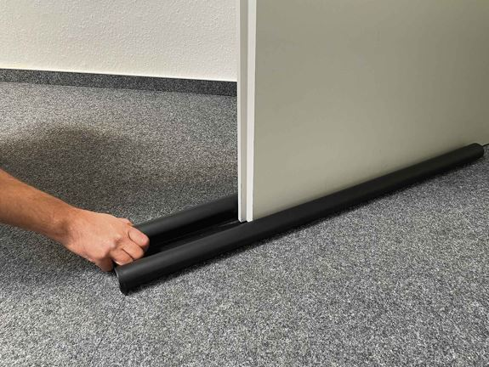
© Schellenberg
Bildunterschrift: Zum Energie sparen wird der Zugluft-Stopp von Schellenberg einfach unter die Tür geschoben.

Pressebild 02
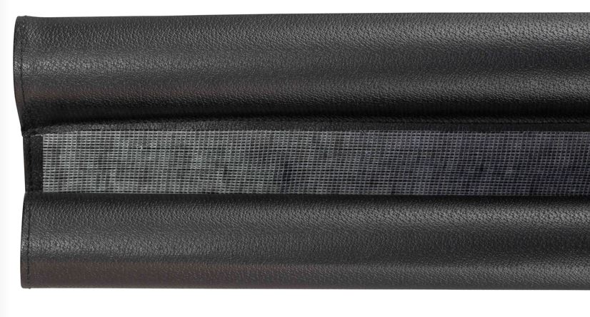
© Schellenberg
Bildunterschrift: Der Zugluft-Stopp lässt sich einfach mit der Schere kürzen.

Pressebild 03
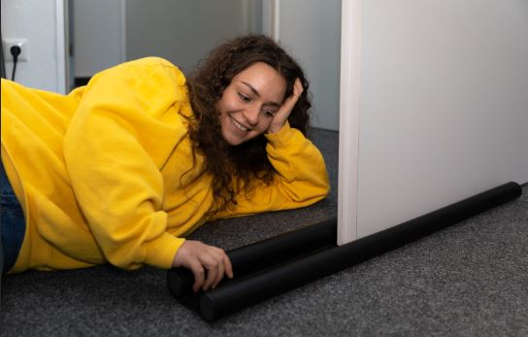
© Schellenberg

Kontakt:
www.schellenberg.de

Ihr Ansprechpartner:
Stefan Köhler
PR/Media
Tel.: 0271 89056-450
stefan.koehler@schellenberg.de

